**C**URRICULUM **V**ITAE

* 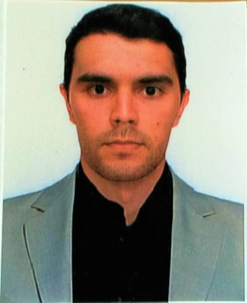**INFORMATIONS PERSONNELLES :**

**Nom :** Kadem.

**Prénom :** Hamid

**Né le :** 20/09/1991 à Madania, Alger.

**Demeurant à :** 40 Saïd Hadjar Saoula, Alger.

**Nationalité :** Algérienne.

**Tel :** 0558679850.

**Mail** : kademhamid@outlook.fr   **Situation Familiale :** Célibataire.  **Permis de Conduire :** B.

* **ETUDES ET FORMATIONS :**

**Technicien Supérieur en Sciences de Gestion. Option : Gestion des Ressources Humaines (Major de Promo)**

*Institut International de Management INSIM. Hydra*

**Technicien Supérieur en Management**

*Institut de formation Administrative et de Gestion I.F.A.GE.Kouba*

**Terminale Économique et Sociale**

*Lycée français Prins Henrik. Copenhague-Danemark*

**Attestation de succès en Bureautique**

*Ecole de Communication et D’informatique ECOIN. Alger*

**LANGUES** :

***Français*** *:* Maîtrise très bien orale et écrit

***Arabe*** *:* Maîtrise bien oral et écrit  ***Anglais*** *:* Moyen

* **Compétences :**

**Informatique/ Bureautique:** Maitrise l’outil informatique,Internet,Word, Excel, Power Point, Pc Paie.

* **CENTRES D’INTERET:**

**SPORT :** Football, Natation

**VOYAGE :** A voyagé dans plusieurs pays